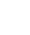
2023-2024学年八年级上学期第三次月考01卷
（考试时间：90分钟 试卷满分：100分）
注意事项：
1．本试卷分第Ⅰ卷（选择题）和第Ⅱ卷（非选择题）两部分。答卷前，考生务必将自己的姓名、准考证号填写在答题卡上。
2．回答第Ⅰ卷时，选出每小题答案后，用2B铅笔把答题卡上对应题目的答案标号涂黑。如需改动，用橡皮擦干净后，再选涂其他答案标号。写在本试卷上无效。
3．回答第Ⅱ卷时，将答案写在答题卡上。写在本试卷上无效。
4.考试结束后，将本试卷和答题卡一并交回。
一．选择题（本大题共6小题，每小题3分，满分18分
1．（2023秋•闵行区期中）在下列方程中，是一元二次方程的是（ ）
A．ax²﹣2x﹣1＝0 B．x²＝﹣1
C．（x+2）（x﹣2）﹣x²＝0 D．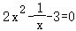
【分析】根据一元二次方程的定义（含有一个未知数，并且含有未知数的项的最高次数是2的整式方程叫一元二次方程）进行判断即可．
【解答】解：A．当a＝0时，ax²﹣2x﹣1＝0不是一元二次方程，故此选项不符合题意；
B．是一元二次方程，故此选项符合题意；
C．整理后包含二次项，是一元一次方程，故此选项不符合题意；
D．是分式方程，故此选项不符合题意．
故选：B．
【点评】本题考查了一元二次方程的定义，解题时，要注意两个方面：1、一元二次方程包括三点：①是整式方程，②只含有一个未知数，③所含未知数的项的最高次数是2；2、一元二次方程的一般形式是ax²+bx+c＝0（a≠0）．
2．（2023秋•黄浦区期中）下列各图象中，表示函数y＝x的大致图象是（ ）
A．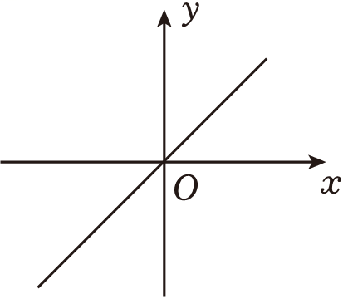 B．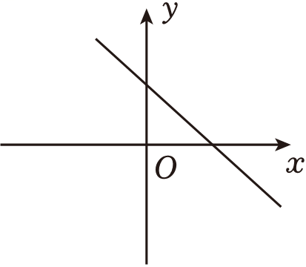
C．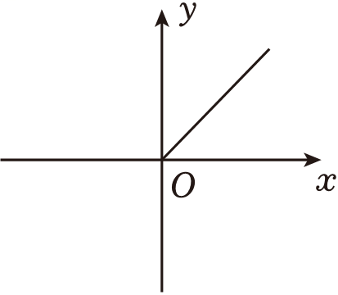 D．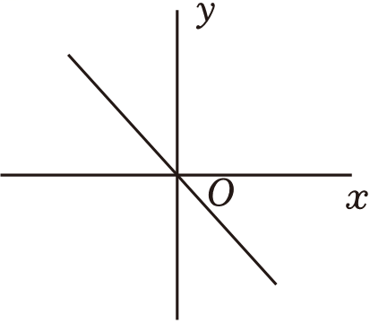
【分析】由于正比例函数的图象是一条经过原点的直线，由此即可确定选择项．
【解答】解：∵k＝1＞0，
∴函数y＝x的值随自变量x的增大而增大，且函数为正比例函数，
故选：A．
【点评】本题考查了正比例函数的图象，正确地理解题意是解题的关键．
3．（2023秋•普陀区期中）下列二次根式中，最简二次根式是（ ）
A． B． C． D．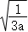
【分析】满足以下两个条件的二次根式叫做最简二次根式：（1）被开方数的因数是整数，因式是整式；（2）被开方数中不能含有开方开的尽的因数或者因式．
【解答】解：A． 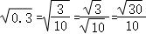，不是最简二次根式，不符合题意，
B． ，是最简二次根式，符合题意，
C． ，不是最简二次根式，不符合题意，
D． 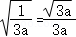，不是最简二次根式，不符合题意，
故选：B．
【点评】本题考查了最简二次根式的定义，理解掌握最简二次根式定义是解题关键．
4．（2023秋•黄浦区期中）下列式子中，是的有理化因式的是（ ）
A． B． C． D．
【分析】利用平方差公式和有理化因式的意义解答即可．
【解答】解：∵（）（a﹣b）＝a²x﹣b²y，
∴的有理化因式为a﹣b．
故选：A．
【点评】本题主要考查了分母有理化，熟练掌握平方差公式和有理化因式的意义是解题的关键．
5．（2023秋•浦东新区期中）已知m、n是两个实数，则方程x²﹣（m+n）x+mn＝0（ ）
A．有两个实数根
B．无实数根
C．一定有两个相等的实数根
D．一定有两个不相等的实数根
【分析】利用因式分解法解一元二次方程，可得出x₁＝m，x₂＝n，结合m、n是两个实数，即可得出结论．
【解答】解：∵x²﹣（m+n）x+mn＝0，
∴（x﹣m）（x﹣n）＝0，
解得：x₁＝m，x₂＝n，
又∵m、n是两个实数，
∴关于x的方程x²﹣（m+n）x+mn＝0有两个实数根．
故选：A．
【点评】本题考查了因式分解法解一元二次方程，利用因式分解法，求出方程的两个根是解题的关键．
6．（2023秋•普陀区期中）如图，在△ABC中，点D、E分别在边AB、AC上，BE与CD相交于点O，下列各个选项所列举的条件中，不能证明AB＝AC的是（ ）
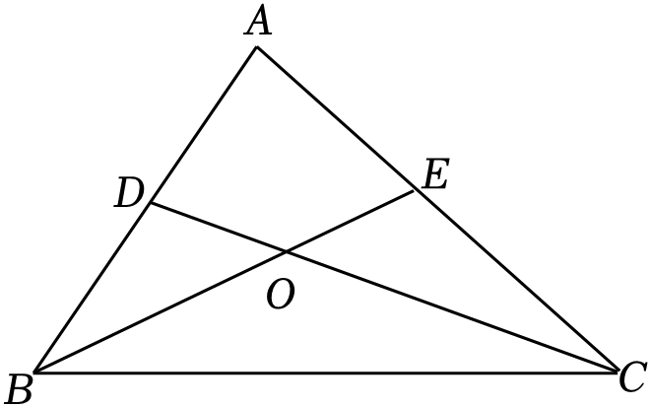
A．BE＝CD，∠EBA＝∠DCA B．BD＝CE，BO＝CO
C．OD＝OE，∠ABE＝∠ACD D．BE＝CD，BD＝CE
【分析】根据∠A＝∠A，利用全等三角形的判定和性质解答即可．
【解答】解：A、∵BE＝CD，∠EBA＝∠DCA，∠A＝∠A，利用AAS证明△ADC与△AEB全等，得出AC＝AB，不符合题意；
B、∵BO＝CO，∴∠EBC＝∠DCB，∵BD＝CE，BC＝CB，不能得出△EBC与△DCB全等，不能得出AB＝AC，符合题意；
C、∵OD＝OE，∠ABE＝∠ACD，∠DOB＝∠EOC，利用AAS证明△DOB与△EOC全等，得出BD＝CE，再利用AAS证明△ADC与△AEB全等，得出AC＝AB，不符合题意；
D、∵BE＝CD，BD＝CE，BC＝CB，利用SSS证明△DBC与△ECB全等，得出∠DBC＝∠EBC，得出AB＝AC，不符合题意；
故选：B．
【点评】此题考查全等三角形的判定和性质，关键是根据AAS和SSS证明三角形全等解答．
二．填空题（本大题共12小题，每空2分，满分24分）
7．（2022秋•宝山区校级期末）化简：＝ π﹣3 ．
【分析】二次根式的性质：＝a（a≥0），根据性质可以对上式化简．
【解答】解：＝＝π﹣3．
故答案为：π﹣3．
【点评】本题考查的是二次根式的性质和化简，根据二次根式的性质，对代数式进行化简．
8．（2023秋•黄浦区期中）已知，则a﹣2022²的值为 2023 ．
【分析】根据二次根式有意义的条件得到a≥2023，再根据绝对值的定义得到|2022﹣a|＝a﹣2022，进而得到＝2022，两边平方可得答案．
【解答】解：∵有意义，
∴a﹣2023≥0，即a≥2023，
∴2022﹣a＜0，
∴a﹣2022+＝a，
∴＝2022，
∴a﹣2023＝2022²，
即a﹣2022²＝2023．
故答案为：2023．
【点评】本题考查二次根式的性质与化简，掌握二次根式的性质与化简方法以及绝对值的定义是正确解答的前提．
9．（2023秋•普陀区期中）如果最简二次根式与是同类二次根式，那么b的值等于 7 ．
【分析】根据同类二次根式的定义得到a﹣2＝2，3+a＝b，然后分别求解，即可得出答案．
【解答】解：∵最简二次根式与是同类二次根式，
∴a﹣2＝2，3+a＝b，
∴a＝4，
∴b＝7．
故答案为：7．
【点评】本题主要考查了同类二次根式，解题的关键是利用同类二次根式的定义求解．
10．（2023秋•浦东新区期中）函数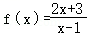，则f（2）＝ 7 ．
【分析】直接把x的值代入，进而计算得出答案．
【解答】解：∵函数，
∴f（2）＝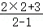＝7．
故答案为：7．
【点评】此题主要考查了函数值，正确代入已知数据是解题关键．
11．（2023秋•普陀区期中）计算：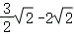＝ 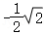 ．
【分析】根据二次根式的减法法则进行计算即可得．
【解答】解：原式＝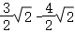
＝，
故答案为：．
【点评】本题考查了二次根式的减法，解题的关键是掌握二次根式的减法法则．
12．（2023秋•黄浦区期中）方程的解是 x₁＝0，x₂＝﹣ ．
【分析】先把方程的左边分解因式，即可得出两个一元一次方程，再求出方程的解即可．
【解答】解：，
x（x+）＝0，
x＝0，或x+＝0，
解得：x₁＝0，x₂＝﹣．
故答案为：x₁＝0，x₂＝﹣．
【点评】本题考查了解一元二次方程，能选择适当的方法解方程是解此题的关键，注意：解一元二次方程的方法有直接开平方法，公式法，配方法，因式分解法等．
13．（2023秋•黄浦区期中）已知y是x的正比例函数，且当时，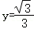；那么y关于x的函数解析式为 y＝x ．
【分析】设y＝kx，然后把已知的一组对应值代入求出k即可．
【解答】解：设y＝kx，
把x＝，y＝代入得＝k，
解得k＝，
所以y与x的函数关系式为y＝x．
故答案为：y＝x．
【点评】本题考查了待定系数法求正比例函数解析式：求正比例函数y＝kx，则需要一组x，y的值．
14．（2023秋•普陀区期中）不等式＞x的解集为 x＜﹣3（+） ．
【分析】不等式移项合并，把x系数化为1，即可求出解集．
【解答】解：＞x，
移项得：x﹣x＞3，
合并同类项得：（﹣）x＞3，
解得x＜﹣3（+）．
故答案为：x＜﹣3（+）．
【点评】此题考查了二次根式的应用，解一元一次不等式，熟练掌握不等式的解法是解本题的关键．
15．（2023秋•闵行区期中）已知关于x的方程（m﹣1）x²﹣（2m+1）x+m+1＝0（m为常数）有两个实数根，则m的取值范围为 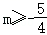且m≠1． ．
【分析】利用一元二次方程根的判别式，即可求解．
【解答】解：∵关于x的方程（m﹣1）x²﹣（2m+1）x+m+1＝0（m为常数）有两个实数根，
∴Δ＝[﹣（2m+1）]²﹣4（m﹣1）（m+1）≥0，
即4m+5≥0，
解得：，
∵m﹣1≠0，
∴m≠1．
故答案为：且m≠1．
【点评】本题主要考查了一元二次方程根的判别式，熟练掌握一元二次方程ax²+bx+c＝0（a≠0），当Δ＝b²﹣4ac＞0时，方程有两个不相等的实数根；当Δ＝b²﹣4ac＝0时，方程有两个相等的实数根；当Δ＝b²﹣4ac＜0时，方程没有实数根是解题的关键．
16．（2023秋•普陀区校级期中）若△ABC中，AB＝4，AC＝7，则中线AD的取值范围是 1.5＜AD＜5.5 ．
【分析】先作辅助线，延长AD至点E，使DE＝AD，连接EC，先证明△ABD≌△ECD，在△AEC中，由三角形的三边关系定理得出答案．
【解答】解：延长AD至点E，使DE＝AD，连接EC，
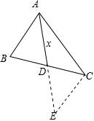
∵BD＝CD，DE＝AD，∠ADB＝∠EDC，
∴△ABD≌△ECD（SAS），
∴CE＝AB，
∵AB＝4，AC＝7，CE＝4，
设AD＝x，则AE＝2x，
∴3＜2x＜11，
∴1.5＜x＜5.5，
∴1.5＜AD＜5.5．
故答案为：1.5＜AD＜5.5．
【点评】本题考查了三角形的三边关系定理，难度一般，关键是掌握三角形的任意两边之和大于第三边，三角形的任意两边之差小于第三边．
17．（2023秋•闵行区期中）将命题“同角的余角相等”，改写成“如果…，那么…”的形式 如果两个角是同一个角的余角，那么这两个角相等． ．
【分析】根据“如果”后面接的部分是题设，“那么”后面解的部分是结论，即可解决问题．
【解答】解：命题“同角的余角相等”，可以改写成：如果两个角是同一个角的余角，那么这两个角相等．
故答案为如果两个角是同一个角的余角，那么这两个角相等．
【点评】本题考查命题与定理，解题的关键是掌握“如果”后面接的部分是题设，“那么”后面解的部分是结论．
18．（2022秋•青浦区期中）如图，点A是射线y＝k₁x（x≥0）上一点，过点A作AB⊥x轴于点B，以AB为边在其右侧作正方形ABCD，过点A的双曲线y＝交CD边于点E，若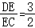，则k₁的值是 ．
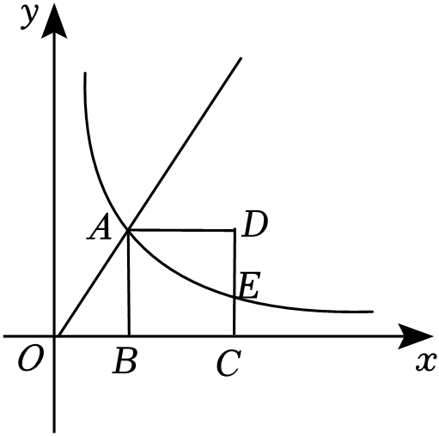
【分析】设OB＝a，AB＝b，利用正方形的性质和已知条件用a，b表示出点A，B的坐标，利用待定系数法将A，B坐标代入双曲线的解析式，得到a与b的关系式，再利用待定系数法将点A坐标代入y＝k₁x（x≥0）中即可得出结论．
【解答】解：设OB＝a，AB＝b，
∵四边形ABCD是正方形，
∴BC＝CD＝AB＝b，
∴OC＝OB+BC＝a+b．
∵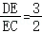，
∴EC＝b．
∴A（a，b），E（a+b，b）．
∵双曲线y＝经过点A，E，
∴k₂＝ab＝（a+b）•b，
∴a＝b，
∴A（b，b）．
∵点A是射线y＝k₁x（x≥0）上一点，
∴b＝k₁•b，
∴k₂＝．
故答案为：．
【点评】本题主要考查了一次函数图象的性质，反比例函数图象的性质，一次函数图象与反比例函数图象的点的坐标的特征，待定系数法，正方形的性质，利用线段的长度表示出相应点的坐标是解题的关键．

三、解答题（本大题共10小题，19-23题5分，24-25每题6分，26-28每题7分满分58分）
19．（2023秋•金山区校级月考）计算：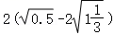﹣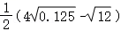．
【分析】先计算开方运算，再去括号，合并即可得到答案．
【解答】解：原式＝2×（﹣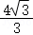）﹣（）
＝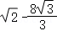﹣+
＝﹣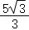．
【点评】此题考查的是二次根式的加减法，掌握其运算法则是解决此题的关键．
20．（2023秋•普陀区期中）计算：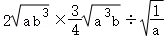．
【分析】根据二次根式的混合运算进行计算即可求解．
【解答】解：∵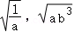有意义，则a＞0，b＞0，
∴
＝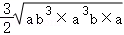
＝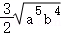
＝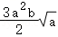．
【点评】本题考查了二次根式的乘除混合运算，熟练掌握二次根式的运算法则是解题的关键．
21．（2023秋•闵行区期中）先化简再求值：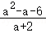﹣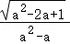，其中a＝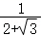．
【分析】首先化简a的值，进而将分式化简进而求出答案．
【解答】解：∵a＝＝2﹣，
﹣
＝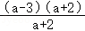﹣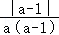
＝a﹣3+，
当a＝2﹣时，
原式＝2﹣﹣3+2+
＝1．
【点评】此题主要考查了二次根式的混合运算，正确化简分式是解题关键．
22．（2023秋•普陀区期中）用配方法解方程：x²﹣2x﹣399＝0．
【分析】根据配方法，解方程即可求解．
【解答】解：x²﹣2x﹣399＝0，
∴x²﹣2x+1＝400，
∴（x﹣1）²＝20²，
∴x﹣1＝±20，
解得：x₁＝21，x₂＝﹣19．
【点评】本题考查了解一元二次方程，熟练掌握配方法解一元二次方程是解题的关键．
23．（2023秋•普陀区期中）如图1，要建一个面积为140平方米的长方形仓库，仓库的一边靠墙，这堵墙长16米；在与墙垂直的一边，要开一扇2米宽的门，已知围建仓库的现有木板材料可使新建板墙的总长为32米．
（1）这个仓库设计的长和宽分别为多少米；
（2）如图2，要在仓库外铺一圈宽为a米、总面积为76平方米的地砖，求a的值．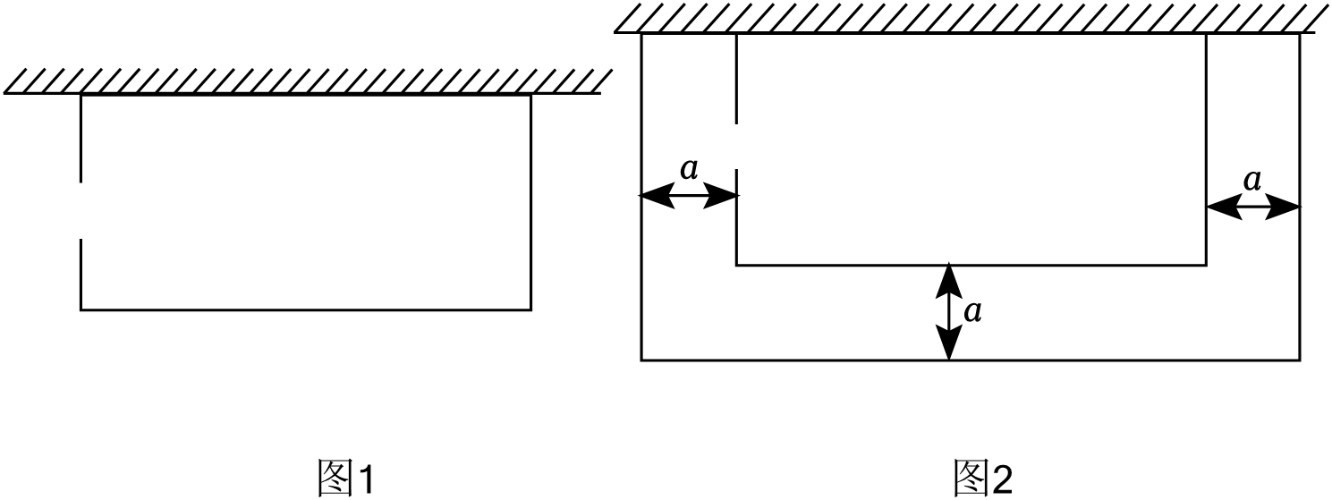
【分析】（1）设垂直于墙的一边长为x米，则平行于墙的一边长为（32+2﹣2x）米，根据长方形仓库的面积为140平方米，可列出关于x的一元二次方程，解之可得出x的值，再结合这堵墙长16米，即可确定结论；
（2）由（1）的结论结合铺设地砖的宽，可得出图中大长方形的长为（14+2a）米，宽为（10+a）米，根据铺设地砖的总面积为76平方米，可列出关于a的一元二次方程，解之取其符合题意的值，即可得出结论．
【解答】解：（1）设垂直于墙的一边长为x米，则平行于墙的一边长为（32+2﹣2x）米，
根据题意得：x（32+2﹣2x）＝140，
整理得：x²﹣17x+70＝0，
解得：x₁＝7，x₂＝10，
当x＝7时，32+2﹣2x＝32+2﹣2×7＝20＞16，不符合题意，舍去；
当x＝10时，32+2﹣2x＝32+2﹣2×10＝14＜16，符合题意．
答：这个仓库设计的长为14米，宽为10米；
（2）∵要在仓库外铺一圈宽为a米的地砖，
∴图中大长方形的长为（14+2a）米，宽为（10+a）米．
根据题意得：（14+2a）（10+a）﹣140＝76，
整理得：a²+17a﹣38＝0，
解得：a₁＝2，a₂＝﹣19（不符合题意，舍去）．
答：a的值为2．
【点评】本题考查了一元二次方程的应用，找准等量关系，正确列出一元二次方程是解题的关键．
24．（2023秋•普陀区校级期中）如图，已知正比例函数y＝kx的图象与反比例函数y＝（x＞0）的图象经过点A（a，3），点B为x轴正半轴上一点，过点B作BD⊥x轴，交反比例函数的图象于点C，交正比例函数的图象于点D．
（1）求a、k的值；
（2）联结AC，如果BD＝6，求△ACD的面积．
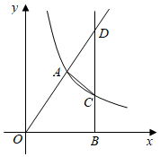
【分析】（1）把点A（a，3）代入反比例函数关系式可求出a的值，确定点A的坐标，进而求出正比例函数的关系式；
（2）根据BD＝6，求出点B的横坐标，求出OB，代入求出BC，根据三角形的面积公式进行计算即可．
【解答】解：（1）把点A（a，3）代入反比例函数y＝（x＞0）得，3＝，
解得a＝2，
∴点A（2，3），代入y＝kx得，k＝；
（2）当BD＝6＝y时，代入y＝x得，x＝4，
∴OB＝4，
当x＝4代入y＝得，y＝，即BC＝，
∴CD＝BD﹣BC＝6﹣＝，
∴S_{△ACD}＝××（4﹣2）＝．
【点评】本题考查反比例函数与一次函数的交点，函数图象上点的坐标特征，三角形面积，求得交点的坐标是解题的关键．
25．（2022秋•嘉定区期中）甲、乙两同学骑自行车从A地沿同一条路到B地，已知乙比甲先出发，他们离出发地的距离s（km）和骑行时间t（h）之间的函数关系如图所示．
（1）乙比甲先出发 0.5 小时．
（2）甲骑行的速度是每小时 千米．
（3）相遇后，甲的速度 大于 乙的速度（填“大于”、“小于”或“等于”）．
（4）甲比乙少用了 1 小时．
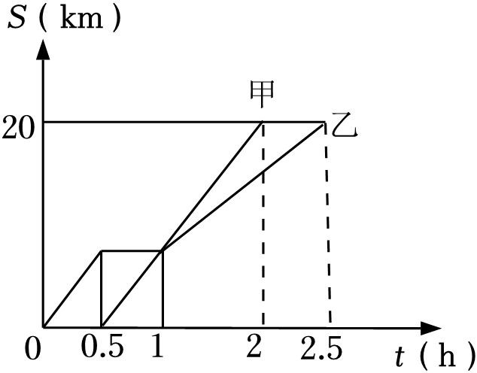
【分析】根据函数图象的纵坐标，可得路程，根据函数图象的横坐标，可得时间，根据路程与时间的关系，可得答案．
【解答】解：由题意可得：
（1）乙比甲先出发0.5小时．
故答案为：0.5；
（2）甲骑行的速度为：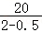＝（千米/小时）．
故答案为：；
（3）相遇后，甲的速度大于乙的速度（填“大于”、“小于”或“等于”）．
故答案为：大于；
（4）甲比乙少用了1小时．
【点评】本题考查了函数图象，观察函数图象获得有效信息是解题关键．
26．（2023秋•浦东新区期中）求值：
（1）如果实数x、y满足（2x+y）²﹣8（2x+y）﹣9＝0，那么2x+y的值为 9或﹣1 ；
（2）如果实数x、y满足2x+y﹣9＝8，求代数式2x+y的值；
（3）如果实数x满足（x²+2x）²+4（x²+2x）﹣5＝0，求代数式x³+3x²+x的值．
【分析】（1）设t＝2x+y，将原方程转化为关于t的一元二次方程，通过解该方程求得t的值即可．
（2）设m²＝2x+y，将原方程转化为关于m的一元二次方程，通过解该方程求得m的值即可．
（3）设x²+2x＝n，则由原方程得到关于n的一元二次方程，通过解该方程得到x²+2x的值；然后将其代入所求的变形后的代数式进行求值．
【解答】解：（1）设t＝2x+y，
于是原方程可变为t²﹣8t﹣9＝0．
整理，得（t﹣9）（t+1）＝0．
所以t＝9或t＝﹣1．
即2x+y值为9或﹣1．
故答案为：9或﹣1；
（2）设m²＝2x+y（m≥0），
于是原方程可变为m²﹣9＝8m．
整理，得（m﹣9）（m+1）＝0．
所以m＝9或m＝﹣1（舍去）．
即代数式2x+y的值为81；
（3）设x²+2x＝n，则n²+4n﹣5＝0，
整理，得（n﹣1）（n+5）＝0，
解得n＝1或n＝﹣5，
当n＝﹣5时，x²+2x＝﹣5无解（舍去），
即x²+2x＝1，
所以x³+3x²+x
＝x（x²+2x+1）+x²
＝2x+x²
＝1．
【点评】本题主要考查了换元法解一元二次方程，换元的实质是转化，关键是构造元和设元，理论依据是等量代换，目的是变换研究对象，将问题移至新对象的知识背景中去研究，从而使非标准型问题标准化、复杂问题简单化，变得容易处理．
27．（2023秋•浦东新区期中）若正比例函数y＝kx的图象经过点A（﹣2，1）；
（1）求出这个函数的解析式；并画出它的图象；
（2）点B的坐标为（0，4），上述正比例函数图象上有一动点P，若点P在第二象限内，且设△PAB的面积为S，当S的值为2时，求出点P的坐标．
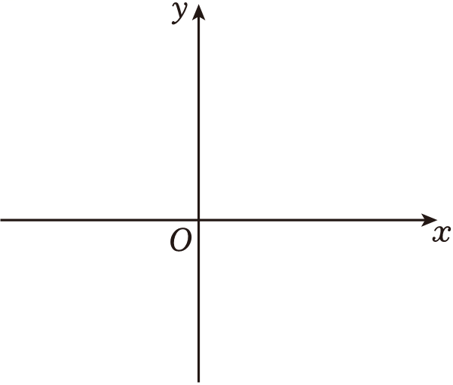
【分析】（1）将A（﹣2，1）代入y＝kx，可求得k＝﹣，则这个函数的解析式为y＝﹣x，再画出它的图象即可；
（2）设P（m，﹣m），作PF⊥y轴于F，AE⊥y轴于点E，则AE＝2，PF＝﹣m，当点P在线段OA的延长线上时，则S＝×4×（﹣m）﹣×4×2＝﹣2m﹣4，
当点P在线段OA上时，则S＝×4×2﹣×4×（﹣m）＝2m+4，所以﹣2m﹣4＝2或2m+4＝2，则m＝﹣3或m＝﹣1，所以点P的坐标为（﹣3，）或（﹣1，）．
【解答】解：（1）∵直线y＝kx经过点A（﹣2，1），
∴1＝﹣2k，
解得k＝﹣，
∴这个函数的解析式为y＝﹣x，它的图象如图所示．
（2）设P（m，﹣m），作PF⊥y轴于F，AE⊥y轴于点E，则AE＝2，
∵点P在第二象限，
∴PF＝﹣m，
当点P在线段OA的延长线上时，则S＝×4×（﹣m）﹣×4×2＝﹣2m﹣4，
当点P在线段OA上时，则S＝×4×2﹣×4×（﹣m）＝2m+4，
∵S＝2，
∴﹣2m﹣4＝2或2m+4＝2，
解得m＝﹣3或m＝﹣1，
∴点P的坐标为（﹣3，）或（﹣1，）．
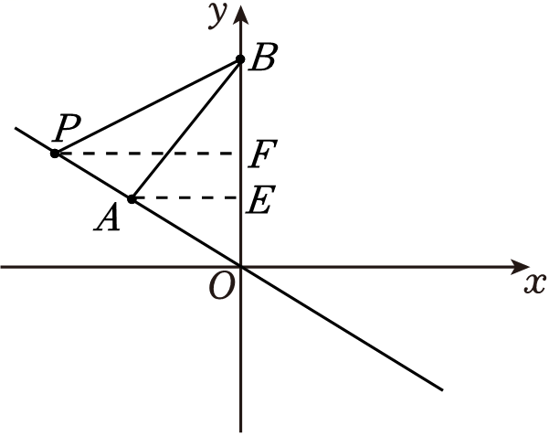
【点评】此题重点考查正比例函数的图象与性质、用待定系数法求函数解析式、数形结合与分类讨论数学思想的运用等知识与方法，正确地用代数式表示△PAB的面积是解题的关键．
28．（2023秋•闵行区期中）如图，在△ABC中，AD平分∠BAC，E是BC的中点，过点E作FG⊥AD交AD的延长线于H，交AB于F，交AC的延长线于G．
求证：（1）AF＝AG；
（2）BF＝CG．
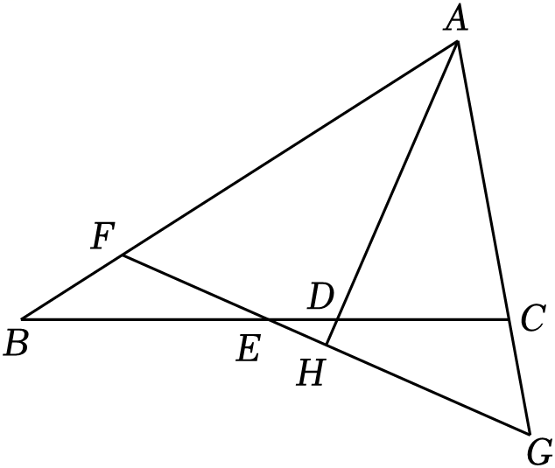
【分析】（1）由FG⊥AD交AD的延长线于H，∠AHF＝∠AHG＝90°，可根据全等三角形的判定定理“ASA”证明△AHF≌△AHG，得AF＝AG；
（2）作CL∥AB交FG于点L，则∠AFG＝∠CLG，由AF＝AG，得∠AFG＝∠G，则∠CLG＝∠G，得CL＝CG，再证明△BEF≌△CEL，得BF＝CL，所以BF＝CG．
【解答】证明：（1）∵AD平分∠BAC，
∴∠FAH＝∠GAH，
∵FG⊥AD交AD的延长线于H，
∴∠AHF＝∠AHG＝90°，
在△AHF和△AHG中，
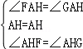，
∴△AHF≌△AHG（ASA），
∴AF＝AG．
（2）作CL∥AB交FG于点L，则∠B＝∠ECL，∠AFG＝∠CLG，
∵AF＝AG，
∴∠AFG＝∠G，
∴∠CLG＝∠G，
∴CL＝CG，
∵E是BC的中点，
∴BE＝CE，
在△BEF和△CEL中，
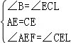，
∴△BEF≌△CEL（ASA），
∴BF＝CL，
∴BF＝CG．
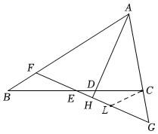
【点评】此题重点考查全等三角形的判定与性质、等腰三角形的判定与性质、平行线的性质等知识，正确地作出所需要的辅助线构造全等三角形是解题的关键．

